Памятка для родителей
«Конфликту с ребенком – НЕТ!»

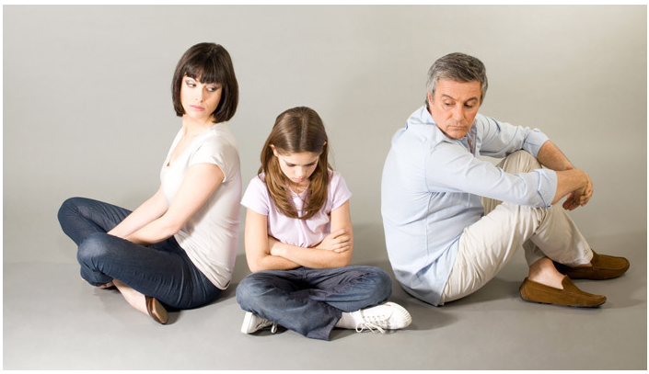
Разногласия и конфликты родителей и детей в семье неизбежны и, как правило, болезненны для обеих сторон. Но часто причиной сложных отношений становится не сам факт ссоры, а то, как именно она проходит, ведь конфликт — обычная, нормальная часть коммуникации между людьми.

Почему возникают конфликты родителей и детей

Поведение детей — это зеркало семейных отношений. Когда ребёнок растёт в атмосфере криков и ссор, он усваивает, что это нормальный способ общения. Вы можете заметить, как ваш ребёнок в споре копирует ваши интонации и жесты.
Недостаток внимания со стороны родителей часто компенсируется плохим поведением. Ребёнок интуитивно понимает: когда он ведёт себя идеально, его не замечают, но стоит устроить истерику — получает внимание.
‍
Три ключевых момента в формировании поведения:
- копирование родительских моделей общения;
- поиск способов получить внимание;
- реакция на степень свободы и контроля.
‍

Ошибки родителей в общении
Многие конфликты возникают из-за неверного подхода к воспитанию. Вы можете даже не замечать, как некоторые фразы ранят ребёнка. Например, сравнение с другими детьми вызывает чувство неполноценности. Критика личности вместо конкретных поступков задевает самооценку.
Самые распространённые ошибки:
- использование обобщений: «Ты всегда...», «Ты никогда...»;
- переход на личности вместо обсуждения поступков;
- игнорирование мнения ребёнка;
- непоследовательность в запретах и разрешениях.
‍
Попробуйте неделю записывать свои замечания ребёнку, чтобы понять, как часто вы используете эти шаблоны.
‍

Предупреждение детско-родительских конфликтов.
Для конструктивного поведения родителей в конфликтах с детьми следует придерживаться следующих правил:
- Всегда помнить об индивидуальности ребенка.
- Учитывать, что каждая новая ситуация требует нового решения.
- Стараться понять требования ребенка.
- Помнить, что для перемен нужно время.
- Противоречия воспринимать как факторы нормального развития.
- Проявлять постоянство по отношению к ребенку.
- Чаще предлагать выбор из нескольких альтернатив.
- Одобрять разные варианты конструктивного поведения.
- Совместно искать выход путем перемены в ситуации.
- Уменьшать число «нельзя» и увеличивать число «можно».
- Ограниченно применять наказания, соблюдая при этом справедливость и необходимость их использования.
- Дать ребенку возможность почувствовать неизбежность негативных последствий его проступков.
- Расширять диапазон моральных, а не материальных поощрений.
«Как себя вести в конфликте с ребенком»
1. Выясните, в чем состоит причина конфликта. Для этого можно использовать как уточняющие вопросы (Как получилось, что …?) или техники активного слушания, которые позволяют понять и назвать чувства другого человека без оценивания. И еще немаловажное условие: выяснение причин должно проходить после того, как Вы овладели своими чувства, без криков и ругани.
2. Четко сформулируйте, чего вы хотите и чего хочет ваш ребенок. К
примеру: «Я хочу, чтобы посуда была чистой к моему приходу домой. Ты хочешь, чтобы у тебя было достаточно свободного времени для общения с друзьями».
3. Постарайтесь найти максимальное количество вариантов решения конфликта с учетом интересов всех участников. Возможно составления письменного списка. Желательно формулировать желаемое поведение в позитивной форме (Не дрался, а спокойно общался с другими учениками; не сбегал с уроков, а присутствовал на всех занятиях). Чем более конкретные меры прописаны, тем больше вероятности, что они будут приняты и выполнены (Вместо уборки в комнате - сложить вещи в шкафу и порядок с книгами на письменном столе).
4. Совместно дайте оценку всем вариантам и выберите тот, который максимально соответствует интересам всех участников взаимодействия.
Будьте гибкими, если желаете достичь главного - разрешения конфликта.
5. Договоритесь действовать в соответствии с данным вариантом, старайтесь следовать договоренностям, желательно с указанием срока договоренности. К примеру, наш договор действует в течение следующей недели. В случае нарушения договоренности не судите строго ни ребенка, ни себя. Возможно, причина в том, что при выборе решения кто - то был не совсем искренним и на самом - то деле, предложенный выход из ситуации кого - то не устраивал. Имеет смысл пересмотреть договоренность и вновь прийти к обоюдному согласию.
Удачи Вам в воспитании детей!

